1. **Initialisation du projet**

Le Project est réalisé avec spring Boot. Ci-dessous le contenu fichier **pom.xml :**

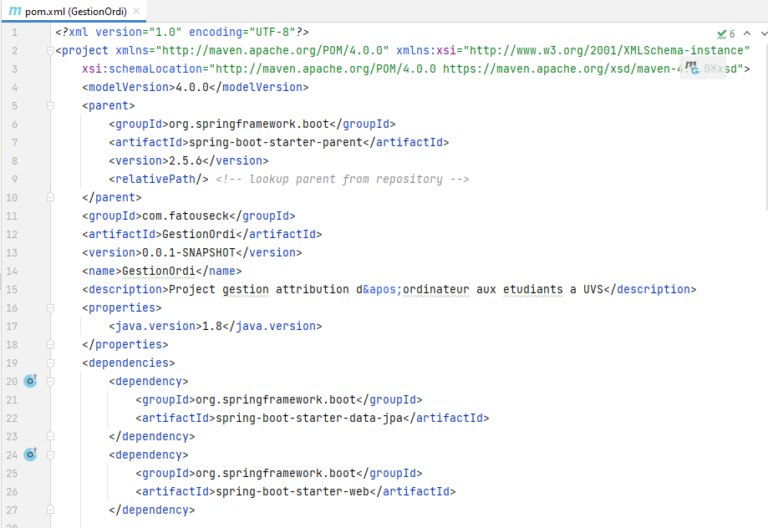

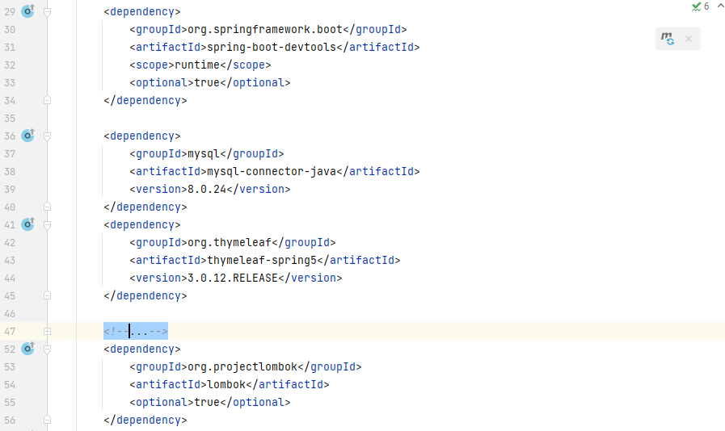

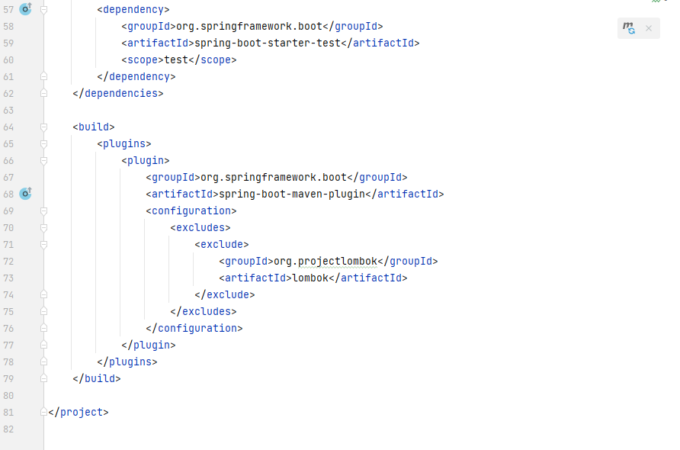

1. **Structure du projet:**

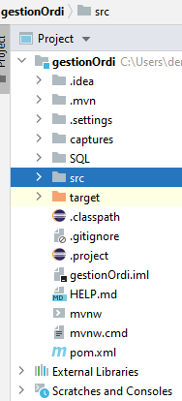

1. **Capture :** contient les captures d’écran des tests de l’application
2. **SQL :** contient le scripte de création de la base de Données MySql et un scripte des données de Test.

**NB :** La création des tables et des données de teste sont directement exécutées par l’application dès le démarrage du projet.

1. **SRC :**

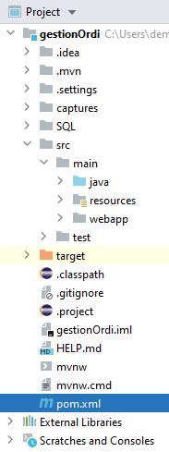 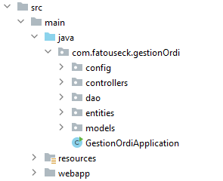

**Config :** Contient une Classe de qui pre-enregistre les donnees de test dans la base de donnee

**Controllers :** Contient tout les controlleurs

**Dao :** Contient les classes D’accees a la Base de Donnee

**Entities :** Contient les classes Metiers.

**Models :** Contient des classes modele similaire aux classes metiers

**GestionOrdiApplication :** Contient la classes principal de SpringBoot

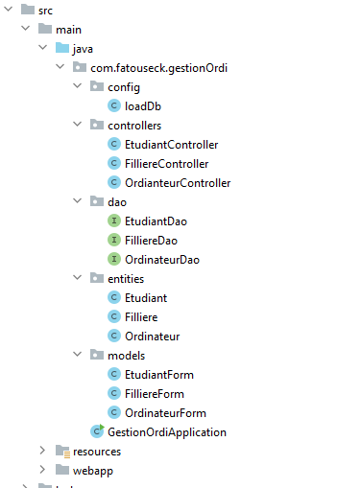

**Ressources:** Contient les vues (fichiers HTML et CSS) de l’application

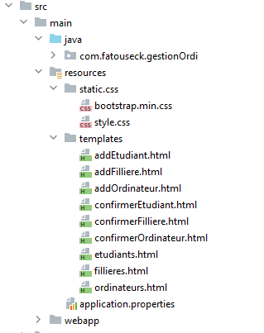

**Application.properties :** Contient les specifications pour l’interaction avec la base de donnee :

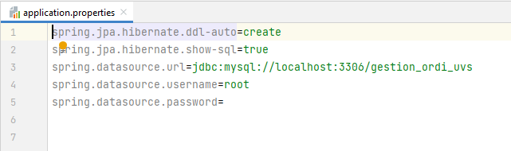

1. **Test**

**Filière**

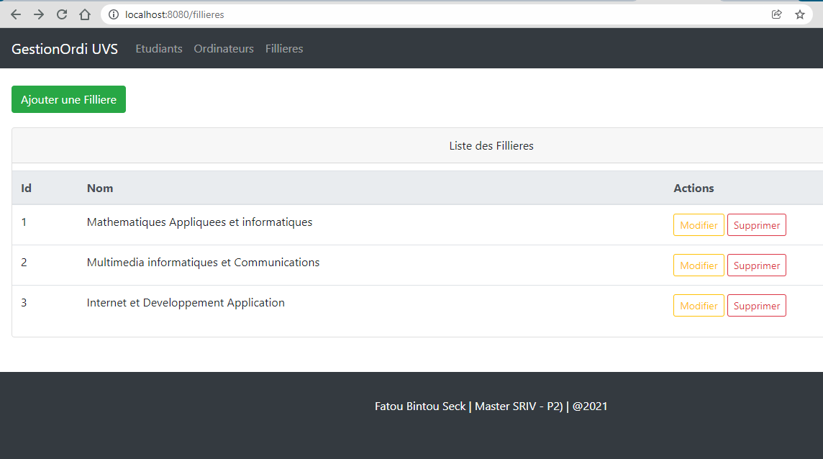

**Ajouter une Filliere**

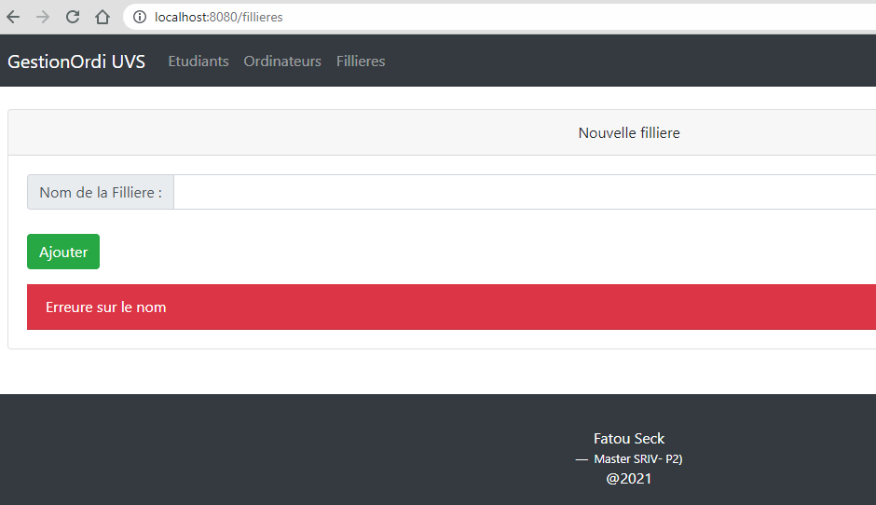

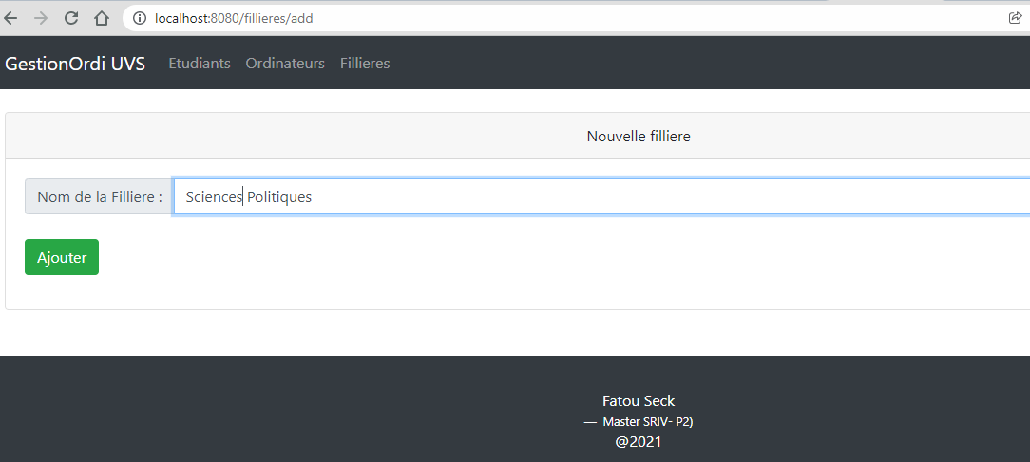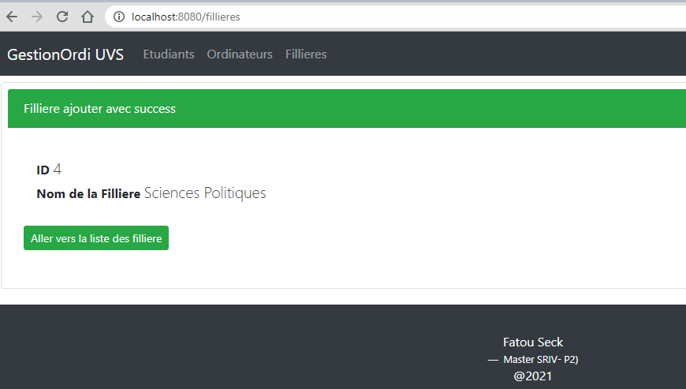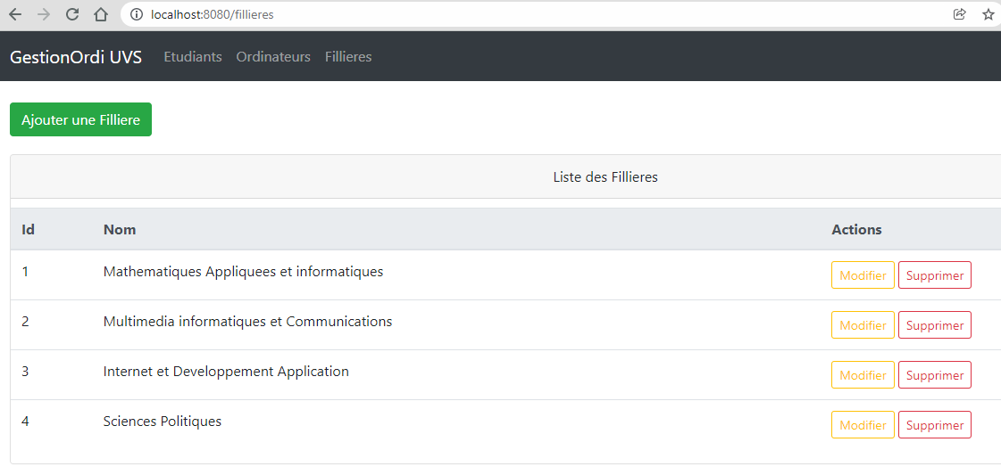

**Supprimer une filière**

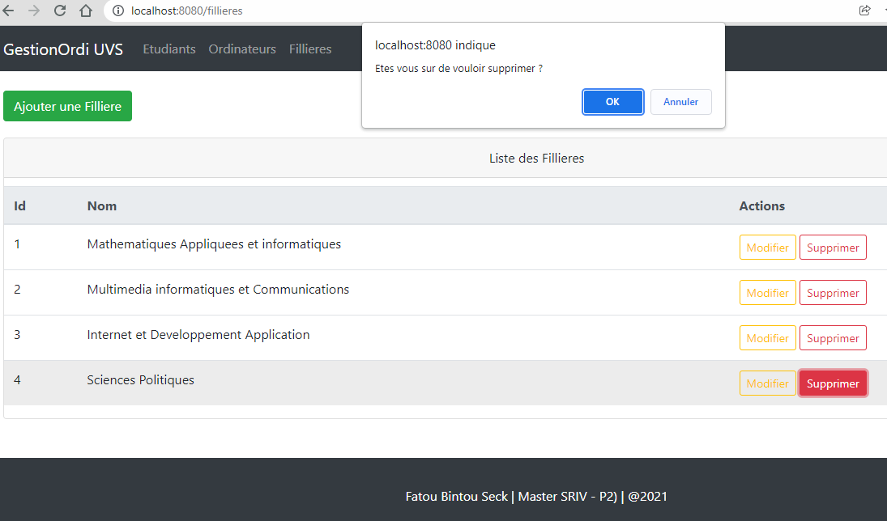

**Modifier Filière :**

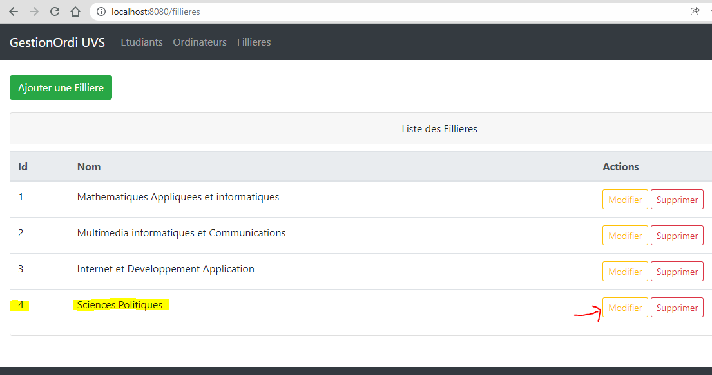

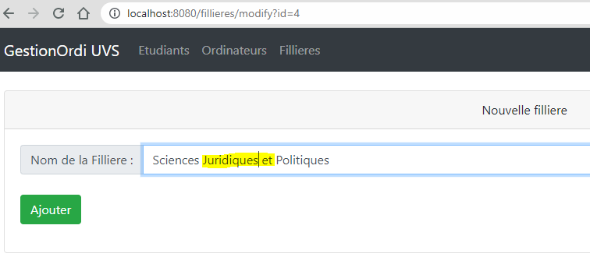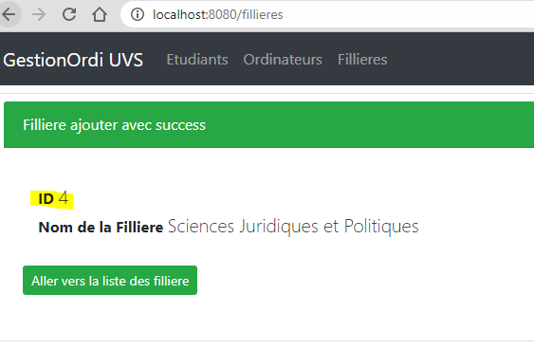

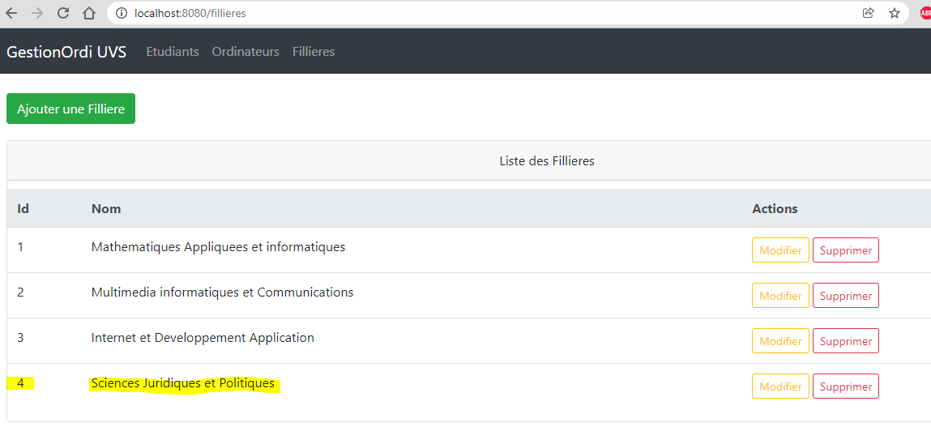

**Ordinateur**

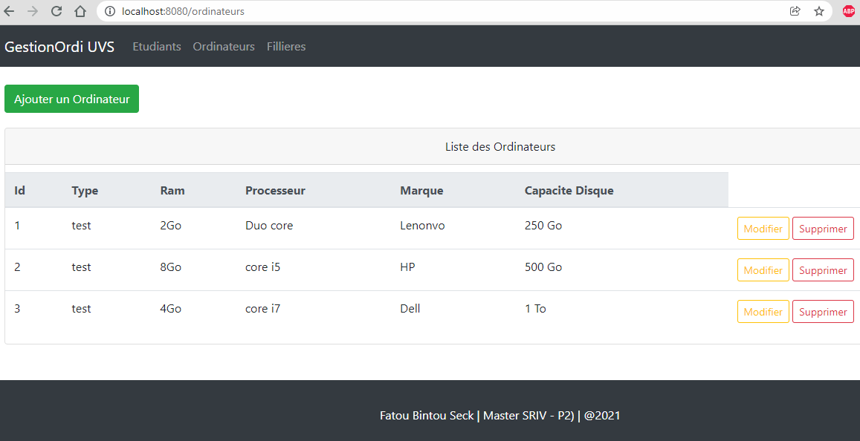

**Ajouter un ordinateur**

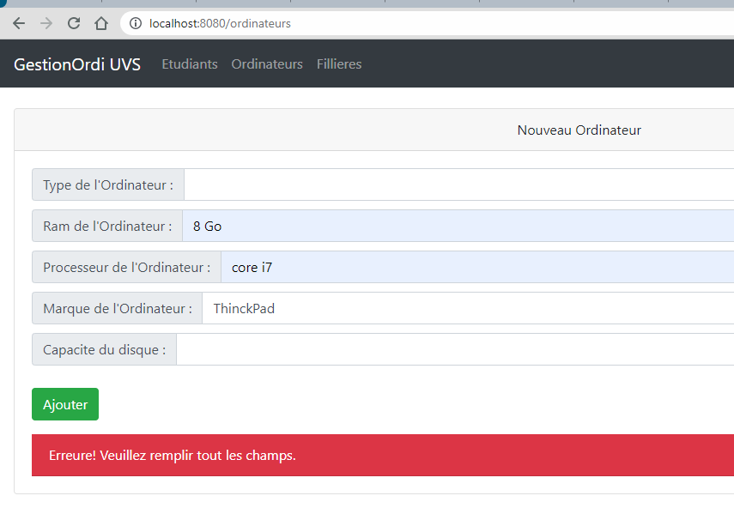

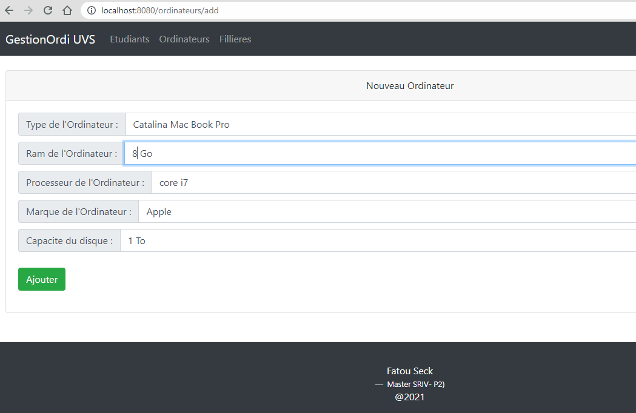

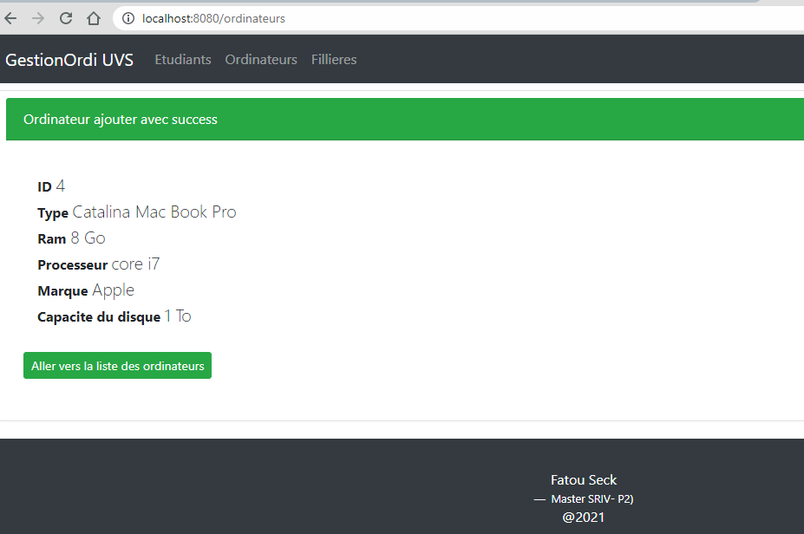

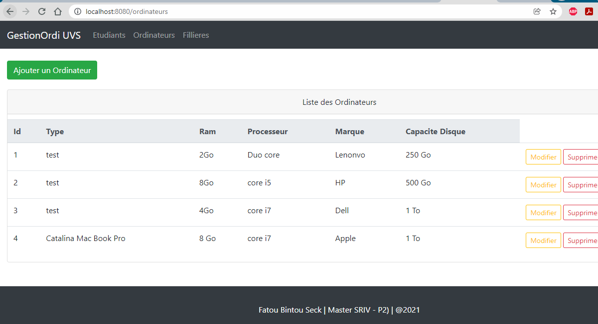

**Supprimer un ordinateur**

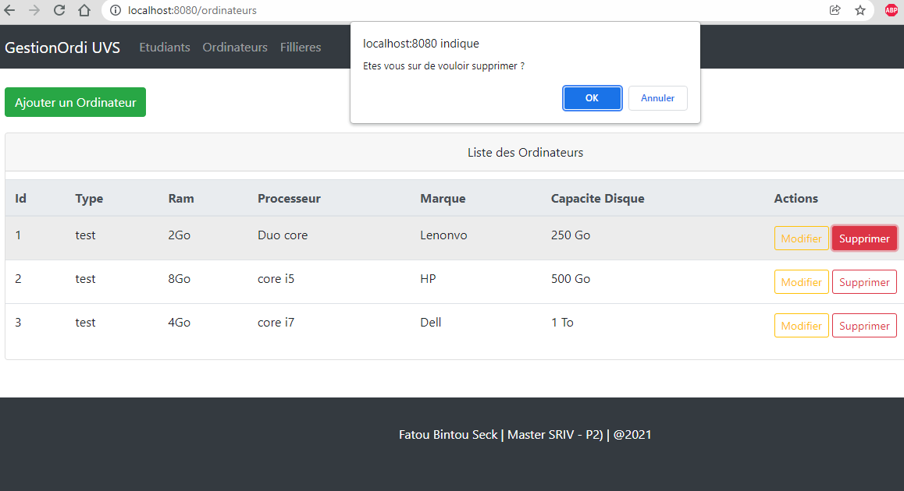

**Modifier :**

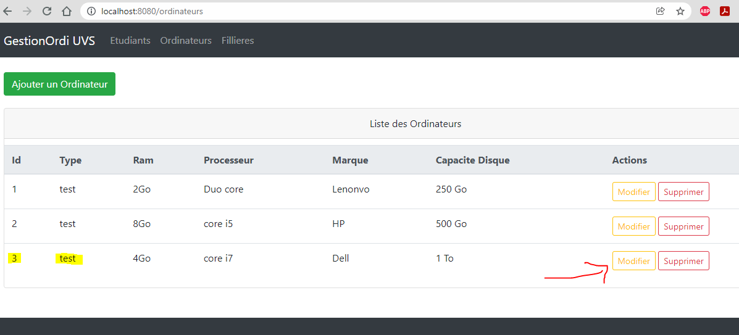

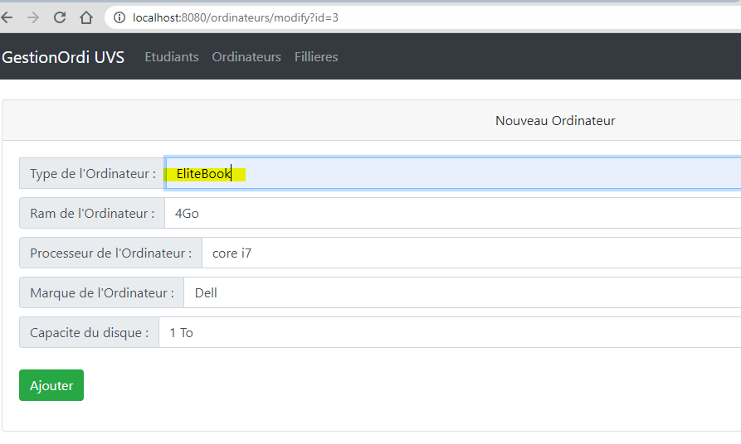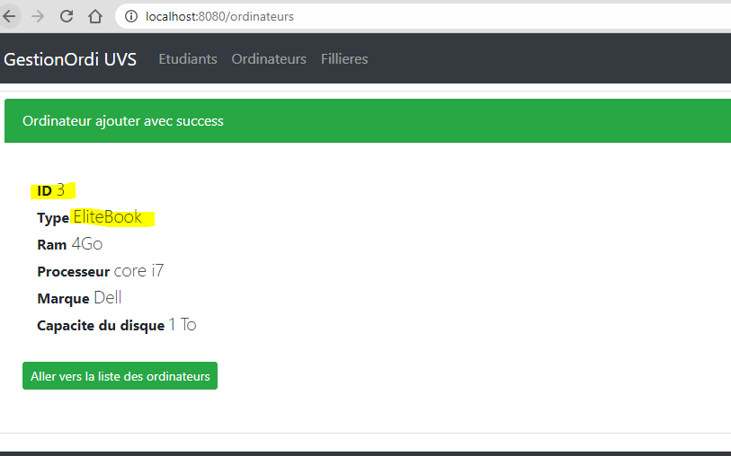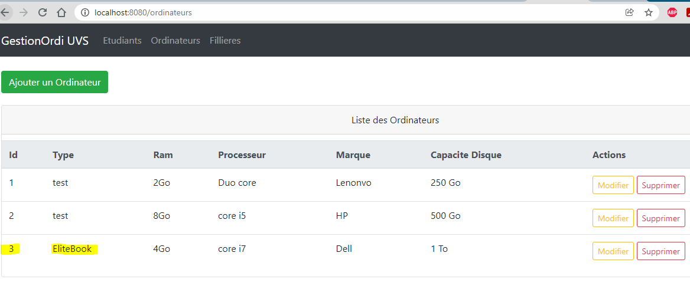

**Etudiant**

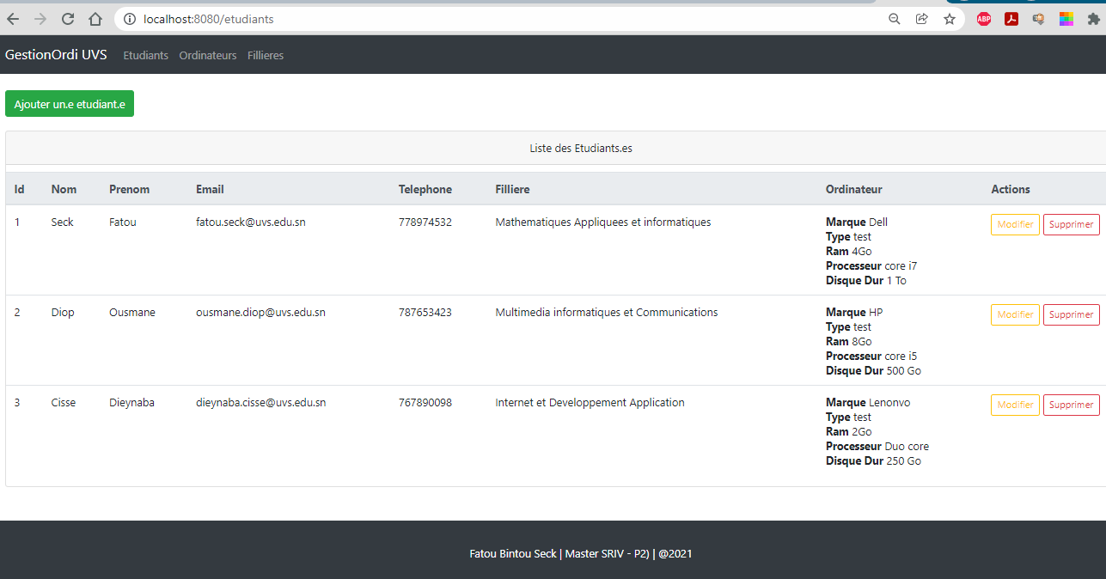

**Ajouter un etudiant**

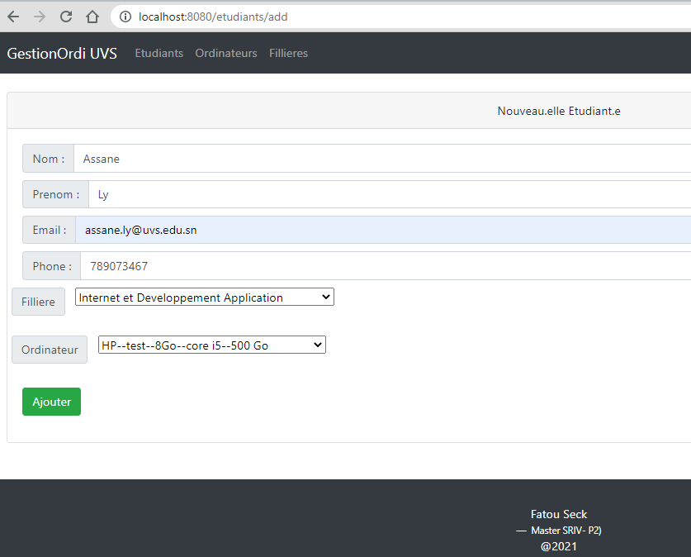

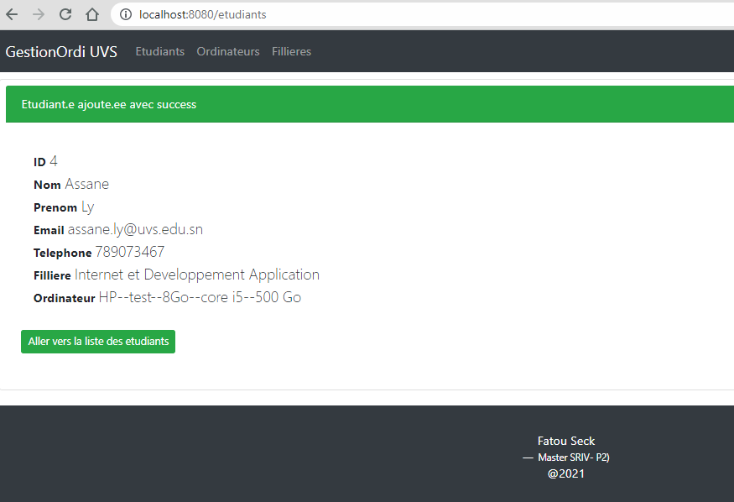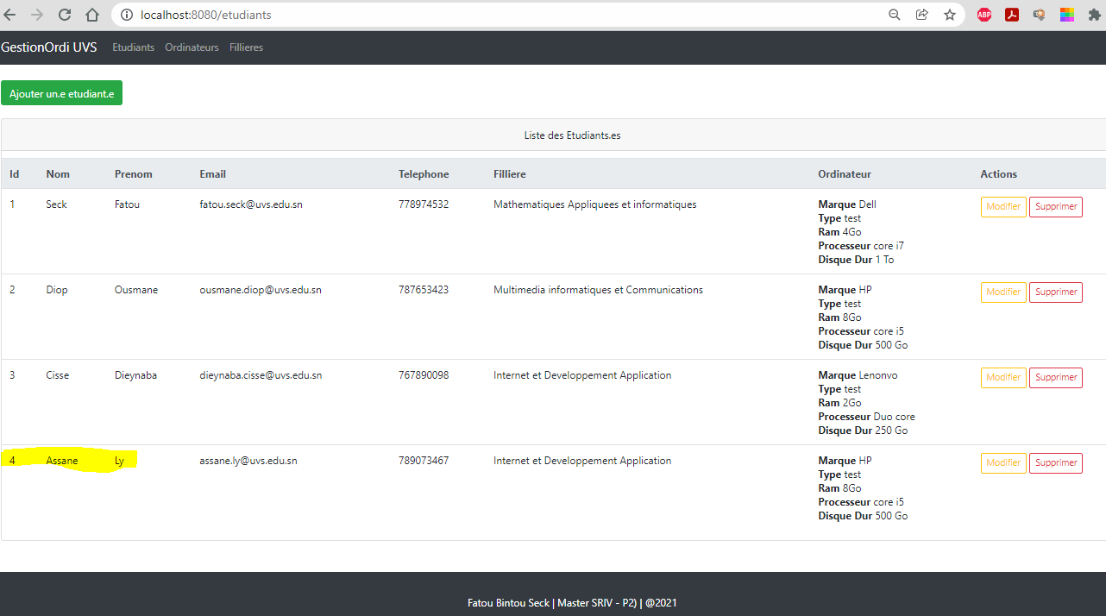

**Supprimer un etudiant**

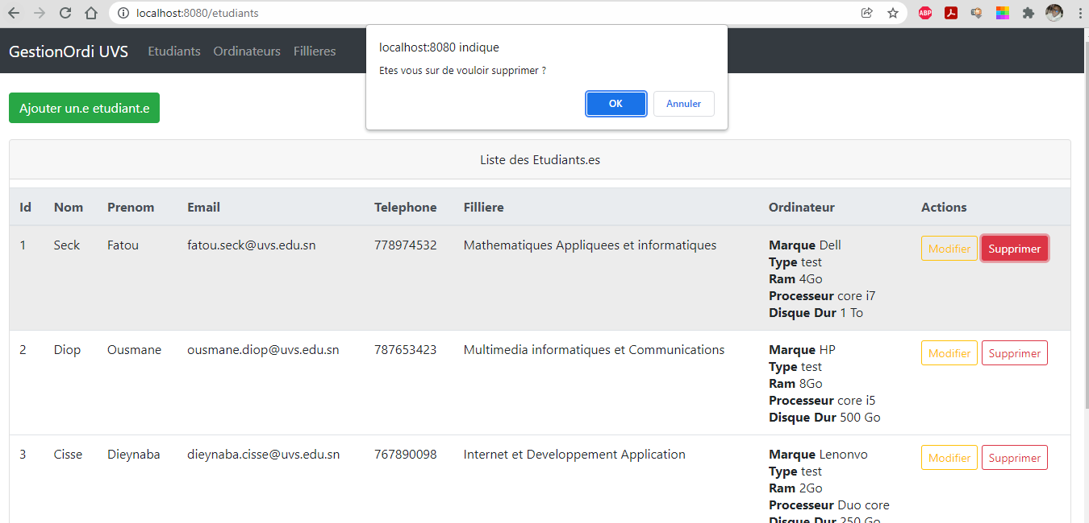

**Modifier étudiant**

